No pude realizarlo mediante DBExpress según lo pedía en la prueba debido a que mi maquina generaba el siguiente error al intentar realizar la conexión con SQLServer

Intente realizar la instalación de la librería **libmysql.dll** pero aun asi continuaba la falla baje la versión del SQLServer por la 2012 e instale el client por aparte pero aun continuaba la falla por tal motivo debí en los servicios de OBDC realizar la conexión al SQLServer

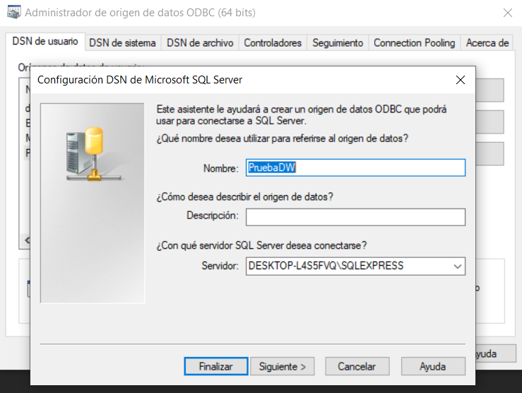

Y asi en el ADOTABLE lograr realizar la conexión a este servicio que a su vez me conectaba con la base de datos que cree, espero sirva este esfuerzo ya que averigüe bastante incluso con personas que aun trabajan con las herramientas de embarcadero, pero no fue posible dar con una solución.